IMPRESSION

*Je m’interroge sur l’impression des planches de codes à barres. Peut-on le faire à partir de Waterbear ? Sinon, existe-t-il un logiciel gratuit ? Ou une autre solution (commande à prestataire) ?*

Pour la médiathèque de Concoules on utilise le logiciel Décadry soft pro :

<http://www.apli.fr/softwareyplantillas/software.aspx>

Rentrez identifiant et mot de passe en haut de page, obligatoire pour télécharger le logiciel. Voici les miens ça vous évitera de créer un compte :  
- e-mail : [mediatheque.concoules@yahoo.fr](mailto:mediatheque.concoules@yahoo.fr)  
- clé : 6bbb370e

Téléchargez le logiciel de droite :   
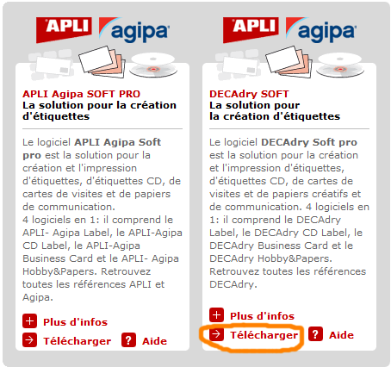  
Aucune difficulté d'installation, ok à toutes les fenêtres.  
Le soft installe trois logiciels. Pour l'impression des codes barres on utilise Decadry Label.

Très simple d'utilisation, il fonctionne à partir d'une liste de codes barres qu'on rentre dans une base de données, access, excel ou autre.

*Créer un fichier avec Décadry Label :*

Voici un petit topic pour créer un fichier permettant d’imprimer vos codes barres sur des planches d’étiquettes autocollantes Décadry.

* Créer une base de données comportant vos codes barres à imprimer :
  + Dans un fichier Excel nommez A1 comme bon vous semble, par exemple EXEMPLAIRE.

Tapez vos codes barres à imprimer dans la même colonne. Vous pouvez aussi exporter vos codes barres à partir de Waterbear en renommant le fichier d’export en .xls : ne conserver alors que la première colonne. Enregistrez votre fichier.

* Ouvrez le logiciel DECAdry Label précédemment installé
* Une fenêtre s’ouvre. Dans l’onglet « Etiquette DECAdry » choisissez votre référence (ex DLW1745)
* Une nouvelle page s’ouvre sur une étiquette vide.
* Indiquez votre base de données
  + Onglet base de données -> ouvrir base de données -> choix 3 -> ouvrir le fichier précédemment créé avec Excel.
  + Colonne de gauche clic sur Feuil1$
  + Colonne de droire clic sur EXEMPLAIRE puis ok
* Insertion d’un cadre texte :
  + Clic sur T dans la colonne de gauche. A l’aide du curseur délimitez votre cadre texte.
  + Sélectionnez votre texte dans la fenêtre de mise en page avant toute modification. Exemple : courrier new / 6 / gras -> ok. Pour toute nouvelle modif double-clic dans le cadre texte.
* Insertion d’un cadre code barre
  + Clic sur icône code barre colonne de gauche. A l’aide du curseur délimiter votre cadre de code barre
  + Nouvelle fenêtre : type de code barre -> code 128
  + Champ de base de données -> EXEMPLAIRE
  + Le premier code barre de la liste s’affiche
* Là il est grand temps d’enregistrer votre fichier en .laax !
* L’impression ne pose pas de problème. Suivez les fenêtres une à une.

Attention : Lorsque vous aurez imprimé votre liste d’étiquettes vous utiliserez le même fichier Excel comme base de données, avec les nouveaux n° d’exemplaire à imprimer. Lors de l’ouverture de votre fichier en .laax double-clic dans le cadre de code barre et resélectionnez Champ de base de données -> EXEMPLAIRE même si c’est le même !

Il est possible que l'association Décadry/ fichier .laax ne se fasse pas automatiquement. Il vous faudra dans ce cas, soit créer l'association, soit passer par fichier/ouvrir... de Décadry Label

Voici l’adresse pour l’achat des étiquettes autocollantes qu’on utilise, planches DLW1736 :

(<http://www.decadry.com/dlw1736-etiquettes-blanches-multiusage-457-212-mm-xml-480_481-6860.html>)

Enfin pour protéger les étiquettes après collage on peut utiliser du ruban adhésif transparent Scotch pour emballage en 50mm x 66m. Aucun soucis après 4 ans d’utilisation :

http://www.amazon.fr/Scotch-BP626-adh%C3%A9sif-polypropyl%C3%A8ne-Transparent/dp/B000I5U58E/ref=sr_1_1?ie=UTF8&qid=1445623190&sr=8-1&keywords=rouleau+scotch+transparent+pour+emballage